

**MINISTERUL EDUCAȚIEI, CULTURII ȘI CERCETĂRII**

**AL REPUBLICII MOLDOVA**

**Universitatea Tehnică a Moldovei**

**Facultatea Calculatoare, Informatică şi Microelectronică**

**Departamentul Informatică şi Ingineria Sistemelor**

**Mazureac Alexandru**

**Grupa-IA-203**

**Lucru individual**

***la cursul de “Programarea calculatoarelor”***

Verificat:

**Guțu Maria,** *lector. univ.*

Departamentul Informatică şi IS,

Facultatea FCIM, UTM

**Chișinău – 2020**

**Problema 1**

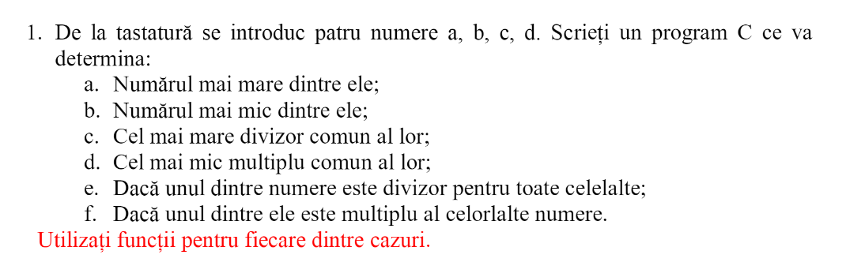

int a,b,c,d,vec[4];

int main()

{

int nr_max;

printf("Introduceti valorile variabilelor:\n");

printf("a=");

scanf("%d",&a);

vec[0]=a;

printf("b=");

scanf("%d",&b);

vec[1]=b;

printf("c=");

scanf("%d",&c);

vec[2]=c;

printf("d=");

scanf("%d",&d);

vec[3]=d;

nr_max=max(vec);

printf("a) Numarul maxim=%d\n",nr_max);

int nr_min=min(vec);

printf("b) Numarul minim=%d\n",nr_min);

int diviz=divizor(a,b,c,d);

printf("c) Divizorul cel mai mare=%d\n",diviz);

int mult=multiplu(a,b,c,d);

printf("d) Multiplul cel mai mic=%d\n",mult);

int divc=div1(a,b,c,d);

if (divc==0)printf("e)Nu exista nici un numar care sa fiie divizor pentru celelalte\n");

else printf("e) %d este divizor pentru celelalte numere \n",divc);

int multf=mult1(a,b,c,d);

if(multf==0)printf("f)Nici un numar nu este multiplul celorlalte\n");

else printf("f)%d este multiplul celorlalte numere\n",multf);

}

int max(int a)

{

int i;

int maxi=vec[0];

for(i=0;i<3;i++){

if(vec[i]<vec[i+1]){

maxi=vec[i+1];

}

}

return maxi;

}

int min(int a)

{

int i;

int min=vec[0];

for(i=0;i<3;i++){

if(vec[i]>vec[i+1]){

min=vec[i+1];

}

}

return min;

}

int divizor(int a,int b,int c,int d)

{

int div,i;

int val_max=max(vec);

for(i=val_max;i>=0;i--){

if(a%i==0 && b%i==0 && c%i==0 && d%i==0){

div=i;

break;

}

}

return div;

}

int multiplu(int a,int b, int c,int d)

{

int i,mult,prod;

prod=a*b*c*d;

for (i=1;i<=prod;i++){

if(i%a==0 && i%b==0 && i%c==0 && i%d==0){

mult=i;

break;

}

}

return mult;

}

int div1(int a,int b,int c, int d)

{

int div_comun;

if(a%b==0 && a%c==0 && a%d==0){

div_comun=a;

}

else if(b%a==0 && b%c==0 && b%d==0){

div_comun=b;

}

else if(c%a==0 && c%b==0 && c%d==0){

div_comun=c;

}

else if(d%a==0 && d%b==0 && d%c==0){

div_comun=c;

}

else div_comun=0;

return div_comun;

}

int mult1(int a,int b,int c,int d)

{

if(a==b*c*d) return a;

else if(b==a*c*d)return b;

else if(c==b*a*d)return c;

else if(d==a*b*c)return d;

else return 0;

}

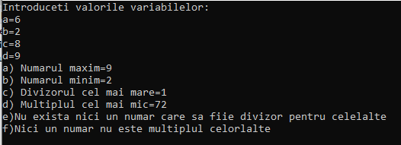

**Problema 2**

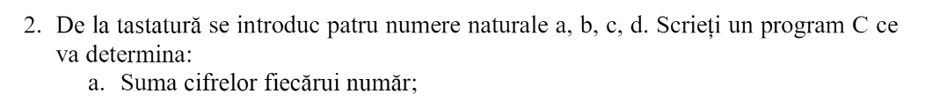

int main()

{

int a,b,c,d,vec[4];

printf("Introduceti valorile variabilelor:\n");

printf("a=");

scanf("%d",&a);

vec[0]=a;

printf("b=");

scanf("%d",&b);

vec[1]=b;

printf("c=");

scanf("%d",&c);

vec[2]=c;

printf("d=");

scanf("%d",&d);

vec[3]=d;

int sum1=aa(a);

int sum2=aa(b);

int sum3=aa(c);

int sum4=aa(d);

printf("Sumele numerelor = %d %d %d %d\n",sum1,sum2,sum3,sum4);

int cif=cifra(a);

int cif1=cifra(b);

int cif2=cifra(c);

int cif3=cifra(d);

printf("Cele mai mari cifre din numerele introduse sunt : a)%d b)%d c)%d d)%d\n",cif,cif1,cif2,cif3);

int divizor=divz(a);

int div1=divz(b);

int div2=divz(c);

int div3=divz(d);

printf("Numerele introduse au urmatorii diviori:\na)%d b)%d c)%d d)%d\n",divizor,div1,div2,div3);

int suma1=sumadiv(a);

int suma2=sumadiv(b);

int suma3=sumadiv(c);

int suma4=sumadiv(d);

printf("Sumele divizorilor: a)%d b)%d c)%d d)%d\n",suma1,suma2,suma3,suma4);

int nr_perfect=perfect(a);

int nr_perfect1=perfect(b);

int nr_perfect2=perfect(c);

int nr_perfect3=perfect(d);

printf("Daca avem 1 atunci nr introduse este perfect ,daca 0 atunci nu este perfect:\na)%d b)%d c)%d d)%d\n",nr_perfect,nr_perfect1,nr_perfect2,nr_perfect3);

int prim1=prim(a);

int prim2=prim(b);

int prim3=prim(c);

int prim4=prim(d);

printf("Daca avem 1, atunci numarul introdus este prim , iar daca 0, atunci numarul nu este prin :\n");

printf("a)%d b)%d c)%d d)%d",prim1,prim2,prim3,prim4);

return 0;

}

int aa(int a)

{

int rest,sum=0;

do{

rest=a%10;

sum+=rest;

a=(a-rest)/10;

}

while(a!=0);

return sum;

}

int cifra(int a)

{

int b[100];

int k=0,count=0;

do{

b[k]=a%10;

a=(a-b[k])/10;

k++;

count++;

}

while(a!=0);

int maxc=b[0];

for(k=1;k<count;k++){

if(b[k]>maxc){

maxc=b[k];

}

}

return maxc;

}

int divz(int a)

{

int count=0;

for(int i=1;i<=a;i++){

if(a%i==0){

count++;

}

}

return count;

}

int sumadiv(int a)

{

int sum=0;

for(int i=1;i<a;i++){

if(a%i==0){

sum+=i;

}

}

return sum;

}

int perfect(int a)

{

int sum=0;

for(int i=1;i<a;i++){

if(a%i==0){

sum+=i;

}

}

if (sum==a)

return 1;

else return 0;

}

int prim(int a)

{

int i,count=0;

for(i=1;i<=a;i++){

if(a%i==0){

count++;

}

}

if (count==2) return 1;

else return 0;

}

**Răspuns:**

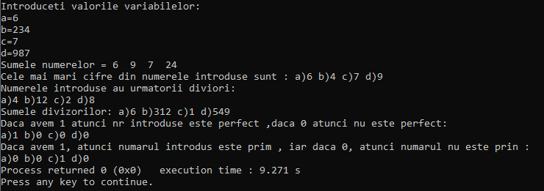

**Problema 3**

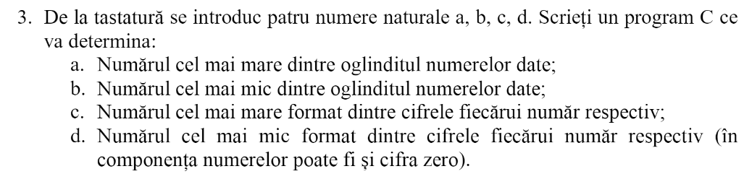

int main()

{

int a,b,c,d;

printf("Introduceti valorile numerelor\n");

printf("a=");

scanf("%d",&a);

printf("b=");

scanf("%d",&b);

printf("c=");

scanf("%d",&c);

printf("d=");

scanf("%d",&d);

int maxel=comp(a,b,c,d);

printf("Cel mai mare numar oglindit este %d\n",maxel);

int minn=compmin(a,b,c,d);

printf("Cel mai mic numar oglindi este %d\n",minn);

int maxum=comparare(a,b,c,d);

printf("Numarul cel mai mare dintre cifre =%d\n",maxum);

int crescat=compar(a,b,c,d);

printf("Numarul cel mai mic format din cifre=%d\n",crescat);

}

int comp(int a,int b,int c,int d)

{

int bet[4];

bet[0]=ogl(a);

bet[1]=ogl(b);

bet[2]=ogl(c);

bet[3]=ogl(d);

int max=bet[0];

for(int k=1;k<4;k++){

if(max<bet[k])max=bet[k];

}

return max;

}

int ogl(int x)

{

int y=0,rest;

while (x!=0){

rest=x%10;

y=y*10+rest;

x=(x-rest)/10;

}

return y;

}

int compmin(int a,int b,int c,int d)

{

int bet[4];

bet[0]=ogl(a);

bet[1]=ogl(b);

bet[2]=ogl(c);

bet[3]=ogl(d);

int min=bet[0];

for(int k=1;k<4;k++){

if(min>bet[k])min=bet[k];

}

return min;

}

int desc(int a)

{

int b[4],k=0,count=0;

do{

b[k]=a%10;

a=(a-b[k])/10;

k++;

count++;

}

while(a!=0);

int max;

for(int i=0;i<count-1;i++){

for(int k=i+1;k<count;k++){

if(b[i]<b[k]){

max=b[k];

b[k]=b[i];

b[i]=max;

}

}

}

int nrf=0;

for(k=0;k<count;k++){

nrf=nrf*10+b[k];

}

return nrf;

}

int comparare(int a,int b,int c,int d)

{

int bet[4];

bet[0]=desc(a);

bet[1]=desc(b);

bet[2]=desc(c);

bet[3]=desc(d);

int max=bet[0];

for(int k=1;k<4;k++){

if(max<bet[k])max=bet[k];

}

return max;

}

int cresc(int a)

{

int b[4],k=0,count=0;

do{

b[k]=a%10;

a=(a-b[k])/10;

k++;

count++;

}

while(a!=0);

int max;

for(int i=0;i<count-1;i++){

for(int k=i+1;k<count;k++){

if(b[i]>b[k]){

max=b[k];

b[k]=b[i];

b[i]=max;

}

}

}

int nrf=0;

for(k=0;k<count;k++){

nrf=nrf*10+b[k];

}

return nrf;

}

int compar(int a,int b,int c,int d)

{

int bet[4];

bet[0]=cresc(a);

bet[1]=cresc(b);

bet[2]=cresc(c);

bet[3]=cresc(d);

int min=bet[0];

for(int k=1;k<4;k++){

if(min>bet[k])min=bet[k];

}

return min;

}

**Răspuns:**

